УДК 336.143  О.С. Лондар,  аспірантка  Інститут світової економіки і  міжнародних відносин НАН України, м. Київ | СЕРЕДНЬОСТРОКОВЕ БЮДЖЕТНЕ ПЛАНУВАННЯ: нові можливості підвищення ефективності БЮДЖЕТНОЇ ПОЛІТИКИ  У статті розглядаються можливості підвищення ефективності вітчизняної бюджетної політики шляхом використання інструментів середньострокового бюджетного планування.
Ключові слова: ефективність бюджетної політики, середньострокове бюджетне планування

Постановка проблеми. У Програмі економічних реформ на 2010- 2014 рр. «Заможне суспільство, конкурентоспроможна економіка, ефективна держава» [2] ставиться завдання поліпшення управління державними фінансами через запровадження середньострокового бюджетного планування, комплексного використання програмно-цільового методу для бюджетів усіх рівнів. Це необхідно для підвищення резистивності української бюджетної системи щодо зовнішніх та внутрішніх чинників ризику, особливо в умовах перманентного кризового процесу, в який світове економічне співтовариство вступило ще в 2008 р.
Аналіз досліджень і публікацій. В українській науковій літературі окремі результати досліджень на цю тематику представлені І.О. Лютим, С.Л. Лондарем, В.М. Федосовим, а також рядом іноземних дослідників, зокрема L.Calmfors, F.Naert, L.Calmfors, які вивчали проблеми обґрунтування «фіскальних правил» для формування середньострокової боргової політики сектору державного управління.
Метою дослідження є систематизація міжнародного досвіду середньострокового бюджетного планування, ідентифікація його складових та вивчення можливостей запровадження його в Україні.
Виклад основного матеріалу. Бюджетний процес, зокрема бюджетне планування та виконання бюджету в Україні суттєво відрізняються від кращих зразків світового досвіду. На рис. 1 та 2 приведено порівняння виконання бюджету в Україні та Великобританії.

Рис 1. Динаміка (в місяцях) виконання Зведеного бюджету України
Джерело: інформація Державної казначейської служби України
© О.С. Лондар, 2012

Як видно з рисунка, в Україні видатки жорстко «прив’язані» до доходів бюджету. На початку бюджетного року, коли щомісячні доходи менші, видатки здійснюються лише на найнеобхідніші потреби. В кінці року, особливо в четвертому кварталі, коли надходження значно зростають, видатки також суттєво збільшуються, але розпорядники бюджетних коштів далеко не завжди можуть їх ефективно освоїти, оскільки закінчується бюджетний рік і заплановані роботи не завжди вдається вчасно завершити.

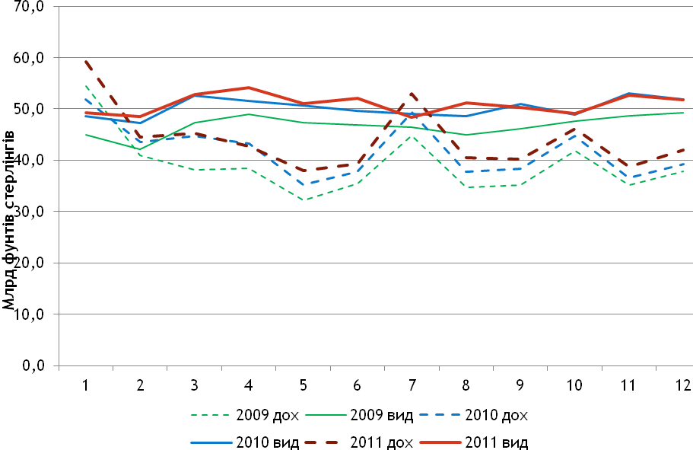
Рис. 2. Динаміка (в місяцях) виконання центрального бюджету Великобританії
Джерело: інформація Уряду Великобританії

У Великобританії (рис. 2), як і в багатьох інших розвинутих країнах, немає жорсткої прив'язки бюджетних видатків до бюджетних доходів. Видатки здійснюються практично рівномірно впродовж бюджетного року, хоча як видно з рисунка, доходи бюджету надходять до бюджету нерівномірно, і, очевидно, різниця згладжується шляхом регулювання надходжень коштів з джерел фінансування дефіциту бюджету. Як правило, у зазначених країнах два рази на рік відбувається коригування бюджету: весною уточнюються обсяги видатків, восени - обсяги доходів бюджету.
У новій редакції від 8.07.2010 р. Бюджетного кодексу України задекларовано перехід до середньострокового (трирічного) бюджетного планування, зокрема статтею 21 визначено, що поряд з бюджетом на найближчий рік Міністерством фінансів України подається прогноз бюджету на наступні за плановим два бюджетні періоди. Середньострокове бюджетне планування, як передбачається, дозволить підвищити синхронізацію та узгодженість державної політики загалом, послідовність соціально-економічної та податково-бюджетної політики, забезпечити реалізацію бюджетних програм відповідно до пріоритетів соціально-економічного розвитку і взаємоузгодженість бюджетних програм між собою, посилити взаємодію парламенту й уряду з бюджетних питань та контроль за дотриманням принципу результативності бюджетних видатків, поліпшити управління державними інвестиціями, упередити ухвалення популістських політичних рішень.
На рис. 3 схематично показано процес середньострокового бюджетного планування у вигляді ковзної трирічки.

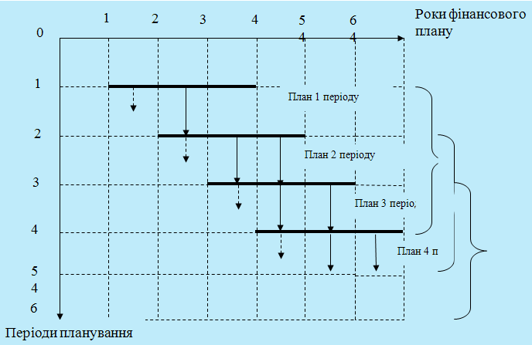
Рис. 3. Середньострокове бюджетне планування у вигляді ковзної трирічки.
Джерело: розробка автора

Як видно з рисунка, у такому плануванні важливо ув’язати елементи трьохрічного і поточного планування. Для цього необхідно розробити процедуру перетворення прогнозних індикативних показників на наступні за плановим два бюджетні періоди у планові (при формуванні нових бюджетів) у наступні роки. В Україні такі процедури тільки опрацьовуються.
На рис. 4 представлено стан державних фінансів країн Єврозони у 2011 р. Краще вистояли у кризових умовах державні фінанси тих країн, які мали добре відпрацьований механізм середньострокового бюджетного планування, процедури встановлення фіскальних правил, надійну статистику. Серед таких країн-донорів, зокрема знаходяться Нідерланди, ФРН, Франція й інші країни Євросоюзу.

Рис. 4. Стан державних фінансів країн Єврозони у 2011 році
Джерело: інформація Єврокомісії

У Нідерландах [5], яка є країною–донором у Євросоюзі, у формуванні бюджетної політики важливу роль відіграє незалежна від уряду інституція Центральне бюро планування (ЦБП), яке укомплектоване кращими науковими кадрами і завданням якого є здійснення середньострокових фінансово-економічних прогнозів. Перед виборами кожна з партій, яка бере в них участь, надає свою передвиборчу платформу до ЦБП, яке здійснює прогнозний розрахунок показників соціально-економічного розвитку за умови реалізації цієї платформи. Результати прогнозів доводяться до виборців. Після виборів створюється коаліція, яка формує уряд і виробляє «усереднену» програму та систему фіскальних правил, які існують у вигляді домовленостей (аgreement) всередині коаліції, тобто вони не фіксуються у вигляді закону. На основі програми коаліції та узгоджених фіскальних правил ЦБП здійснюється середньостроковий бюджетний прогноз, на основі якого формується середньострокова бюджетна політика, зокрема, бюджет на плановий рік, доводяться бюджетні ліміти до головних розпорядників бюджетних коштів на прогнозні за плановим бюджетні періоди тощо.
Необхідно зазначити, що паралельно в уряді Нідерландів функціонує урядова «Група оцінювання бюджетної маржі», в складі якої вищі державні службовці незалежно формують свої рекомендації щодо рівня дефіциту (або профіциту), оцінюють ефективність фіскальних правил, надсилають свої зауваження до парламенту. Якщо фіскальні правила погоджено парламентом, їх дотримуються при розробленні рішень і програм як коаліція, так і опозиція.
У Німеччині головними органами планування є федеральні міністерства економіки і фінансів [6]. Середньострокові чотирьохрічні плани економічного розвитку країни розробляє Міністерство економіки. Міністерство фінансів далі на базі прогнозних оцінок міністерства економіки розробляє середньостроковий федеральний бюджет.
Паралельно економічним прогнозуванням та плануванням займається також ряд органів та наукових установ Німеччини, зокрема рада експертів з питань загальногосподарського розвитку при уряді, Інститут світового господарства при університеті м. Кіль, Гамбурзький архів світового господарства, Рейнсько-Вестфальський інститут економічних досліджень та інші. Всі матеріали розглядаються парламентом і розробляються фіскальні правила, яких повинні дотримуватись у середньостроковій перспективі всі учасники бюджетного процесу.
Організація бюджетного процесу відбувається наступним чином. Галузеві міністерства готують свої вимоги про фінансування в майбутньому фінансовому році і прогнозні бюджети на три подальших роки. Підготовка цих бюджетних вимог і прогнозів ведеться строго у відповідності з деталізованими інструкціями, які Міністерство фінансів заздалегідь готує і надсилає. У цих інструкціях вказані межі граничних сум − ліміти фінансування для всіх галузевих міністерств, які визначаються шляхом уточнення фінансового плану минулого року і оновлення базових планів видатків з урахуванням змін у пріоритетах економічної політики, а також змін, внесених до фінансової стратегії держави. Крім того, також бюджетні ліміти встановлюються для певних категорій витрат у складі міністерських бюджетів. Надалі Міністерство фінансів здійснює узгодження бюджетних лімітів, що задаються «зверху», з вимогами, що надійшли «знизу».
На основі аналізу міжнародного європейського досвіду середньострокового бюджетного планування виокремити та сформулювати наступні принципи такого планування [5], [6]:
1. Середньострокове бюджетне планування повинно охоплювати всі державні видатки, або, як мінімум, видатки центральної влади та сектор соціального забезпечення.
2. Обмеження видатків. Видатки мають бути обмежені як на загальному рівні, так і на рівні розпорядників коштів нижчого рівня.
3. Адекватне прогнозування доходів. Надходження до бюджетів різних рівнів мають прогнозуватися з врахуванням можливих змін економічної ситуації. Рівень деталізації прогнозу бюджетних доходів має відповідати ступеню деталізації бюджетних видатків.
4. Аналіз ризиків. Усі відхилення від плану мають ретельно вивчатися та пояснюватися впливом економічних чинників. Мають бути вивчені причини похибок прогнозування за рахунок зміни економічної ситуації й за рахунок зміни поведінки учасників бюджетного процесу.
5. Врахування можливих сценаріїв зміни макроекономічної ситуації. Прогноз макроекономічних показників має складатися за декількома сценаріями, щоб передбачити і мати можливість застосовування різних інструментів фіскального регулювання для того чи іншого сценарію.
6. Розроблення відповідного законодавства для «прив’язки» середньострокового планування до бюджетного процесу. Чинне бюджетне законодавство має включати розроблений механізм підготовки і взаємодії бюджету із середньостроковими бюджетними прогнозами. Це необхідно для того, щоб середньострокове бюджетне планування і прогнозування мало реальний вплив на бюджетний процес
7. Ефективний моніторинг та механізми коригування. Макроекономічна ситуація повинна бути об’єктом моніторингу і ретельно контролюватися. У разі виникнення відхилень від плану, має бути заздалегідь передбачена програма урядових дій, які повинні пом’якшити вплив цих відхилень.
Таким чином, у розвинутих європейських країнах ефективно функціонують механізми формування середньострокової бюджетної політики. Узагальнення показує, що для формування середньострокової бюджетної політики, тобто цілісної сукупності заходів виконавчої влади (організаційних, правових, інформаційних й інших), спрямованих на забезпечення досягнення визначених у державних програмних документах середньострокових цілей соціально-економічного розвитку держави засобами формування та ефективного використання фінансових ресурсів державного (центрального) і місцевих бюджетів з використанням механізмів середньострокового бюджетного планування, необхідно п’ять основних елементів:
- Наявність узгодженої державної програми (стратегії) соціально-економічного розвитку.
- Сформованість інституцій та процедур, що забезпечують якісне середньострокове макроекономічне і бюджетне прогнозування.
- Наявність процедур вироблення «фіскальних правил», зокрема в частині визначення середньострокових параметрів державного боргу та бюджетного дефіциту/профіциту.
- Наявність процедур і механізмів формування «бюджетних лімітів» для головних розпорядників коштів, моніторингу і забезпечення їх виконання.
- Наявність механізмів сполучення елементів «річного» і «середньострокового» в бюджетному плануванні (середньострокові бюджетні програми, ПЦМ, інвестиційні програми тощо).
Практично усі зазначені складові в Україні більшою чи меншою мірою є в наявності і надалі вдосконалюються.
Щодо першої складової. За ініціативи Президента України було подано на розгляд Верховної Ради України проект Закону «Про внесення змін до деяких законодавчих актів України (щодо системи програмних документів)» (реєстр. № 9665 від 30.12.2011), який було було прийнято Верховною радою України 17.05.2012 р. [4].
Законом передбачено внесення змін до законодавчих актів України, зокрема:
- проект основних напрямів бюджетної політики на плановий та прогноз Державного бюджету на наступні за плановим два бюджетні періоди базується лише на щорічних посланнях Президента України. При цьому виключаються повноваження Верховної Ради України щодо визначення бюджетної політики на наступний бюджетний період (зміни у Бюджетному Кодексі України);
- програма діяльності КМУ також повинна базуватися на щорічних посланнях Президента України. Отже КМУ повинен видавати акти на основі та на виконання не тільки Конституції України, законів України, актів Президента України, а й щорічних послань Президента України (зміни в законі «Про Кабінет міністрів України);
- до переліку основних завдань центральних органів виконавчої влади та місцевих державних адміністрацій включається виконання ними щорічних послань Президента України (зміни в законі «Про місцеві державні адміністрації» та «Про центральні органи виконавчої влади»);
- виключається необхідність розробки та затвердження щорічної Державної програми економічного і соціального розвитку України (зміни в законах «Про державне прогнозування та розроблення програм економічного і соціального розвитку України» та «Про державні цільові програми»).
Законом розширено повноваження Президента України відповідно внесеним змінам до Конституції України, підвищується роль ініційованих ним стратегічних документів у системі документів державного стратегічного планування, насамперед щорічних послань до Верховної Ради України про внутрішнє і зовнішнє становище України.
Зміни, що внесені Законом України «Про внесення змін до деяких законодавчих актів України (щодо системи програмних документів)», зараз враховуються в контексті виконання Плану національних дій на 2012 р. із економічного реформування щодо підготовки законопроекту «Про державне стратегічне планування».
Щодо другої складової. На виконання п. 4.2.1. Національного плану дій на 2012 р. щодо впровадження Програми економічних реформ на 2010-2014 рр. «Заможне суспільство, конкурентоспроможна економіка, ефективна держава» [1] в 2012 р. Міністерством фінансів України вперше розроблено та подано Кабінету Міністрів України середньостроковий бюджетний прогноз, який містить індикативні показники для головних розпорядників бюджетних коштів на 2013 та 2014 рр. [6]. На сьогодні відпрацьовуються процедури, взаємодія інституцій, методики для забезпечення якісного середньострокового бюджетного прогнозування.
Щодо третьої складової. В главі третій нової редакції Бюджетного кодексу України визначено джерела фінансування бюджету, порядок надання гарантій держави щодо виконання боргових зобов’язань суб’єктів господарювання, здійснення місцевих запозичень, передбачено, що рівень граничного обсягу державного та гарантованого державою боргу не повинен перевищувати 60% валового внутрішнього продукту.
На виконання п. 1.1.1. Національного плану дій на 2012 р. щодо впровадження Програми економічних реформ урядом підготовлено проект Середньострокової стратегії управління державним боргом на 2012-2014 рр. з передбаченням кількісних орієнтирів управління державним боргом. Зокрема дефіцит державного бюджету у 2013 р. не перевищуватиме 0,8% ВВП, а в 2014 р. – 1% ВВП.
На виконання п. 1.1.2. Національного плану дій на 2012 р. щодо впровадження Програми економічних реформ Міністерством фінансів України розробляється система контролю ризиків, пов’язаних із управлінням державним боргом, що дозволить здійснити економію бюджетних коштів на обслуговування державного боргу.
Необхідно зазначити, що процедура формування «бюджетних правил» на середньострокову перспективу ще повинна бути розроблена.
Щодо четвертої складової. Міністерством фінансів України на виконання пунктів 4.2.2 та 4.2.4 Національного плану дій на 2012 р. щодо впровадження Програми економічних реформ розробляються Методичні рекомендації головним розпорядникам бюджетних коштів щодо розрахунку видатків та надання кредитів на середньострокову перспективу, а також процедури встановлення лімітів й затвердження середньострокових планів міністерств з урахуванням індикативних показників, що надаються у середньостроковому прогнозі.
Щодо п’ятої складової. Міністерством фінансів України на виконання пунктів п. 4 та 13 Національного плану дій на 2012 р. щодо впровадження Програми економічних реформ розробляються процедури використання середньострокового програмно-цільового методу як на рівні головних розпорядників, так і на рівні місцевих бюджетів, а також інших складових середньострокового бюджетного планування, їх «ув’язка» з показниками поточного бюджету.
Висновки. В Україні інтенсивно формується система середньострокового бюджетного планування, що дозволить суттєво підвищити прозорість й ефективність використання бюджетних коштів, збільшити стійкість бюджетної системи та національної економіки загалом щодо впливу внутрішніх і зовнішніх кризових чинників. Необхідне розроблення ряду нормативно-правових документів, які дозволили в практичній площині б реалізувати механізм середньострокового бюджетного планування.

ВИКОРИСТАНА ЛІТЕРАТУРА

- Національний план дій на 2012 рік щодо впровадження Програми економічних реформ на 2010 – 2014 роки «Заможне суспільство, конкурентоспроможна економіка, ефективна держава» [Електронний ресурс]. – Режим доступу: http://www.president.gov.ua/docs/ 187_2012_ National_plan.pdf.
- Програма економічних реформ на 2010 – 2014 роки «Заможне суспільство, конкурентоспроможна економіка, ефективна держава» [Електронний ресурс]. – Режим доступу: http://www.president.gov.ua/docs/Programa_reform_FINAL_1.pdf.
- «Про внесення змін до деяких законодавчих актівУкраїни (щодо системи програмних документів)» (реєстр. № 9665 від 30.12.2011) [Електронний ресурс]. – Режим доступу: http://w1.c1.rada.gov.ua/pls/zweb_n/webproc4_1?pf3511=42256.
- Постанова КМУ від 05.04.2012 р.№318 «Про схвалення прогнозу Державного бюджету України на 2013-2014 роки» [Електронний ресурс]. – Режим доступу: http://zakon2.rada.gov.ua/ laws/show/ 318-2012-%D0%BF
- Ян ван Таінен (Міністерство фінансів Нідерландів). Бюджетна політика Нідерландів / Доповідь для слухачів, залучених до проекту KGS08/UA/4/1 «Qualification and retraining civil servants in the financial system of Ukraine» May, 2012.
- Knorzer T. The Budget System of the FederalRepublic of Germany [Electronic resource]: http://www.bundesfinanzministerium.de/nn_54338/DE/BMF__Startseite/Service/Downloads/ Abt__II/001,templateId=raw,property=publicationFile.pdf. – Title from the screen.

Стаття надійшла до редакції 15.10.2012 р.

